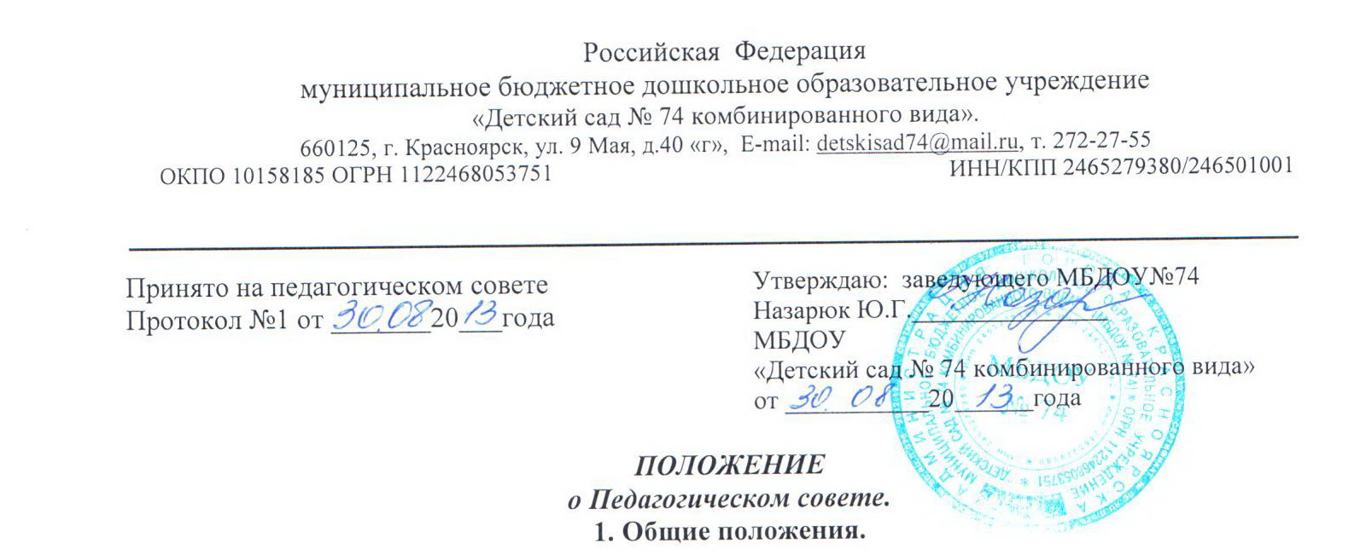
1.1.Настоящее положение является организационно-распорядительным документом и регулирует деятельность Педагогического совета (далее ПС).

1.2.ПС является постоянно действующим органом самоуправления муниципальное бюджетное дошкольное образовательное учреждение «Детский сад № 74 комбинированного вида» (далее МБДОУ) для коллегиального рассмотрения вопросов организации и осуществления учебно-воспитательного процесса с детьми и методической работы с педагогами.
1.3. ПС осуществляет свою деятельность на основании Конституции РФ, Закона РФ «Об образовании», Конвенции о правах ребенка, Устав нормативно-правовых документов и настоящего Положения.
1.4. ПС осуществляет свою деятельность, руководствуясь принципами:
- коллегиальности и открытости;
- демократичности и гуманности;
- конфиденциальности отношений.
2. Основные задачи.
2.1. Реализация государственной политики по вопросам образования.
2.2.Организация деятельности педагогического коллектива МБДОУ на совершенствование образовательного процесса.
2.3. Обсуждение и утверждение локальных актов и программ внутри детского сада.
2.4. Создание структур, систем и содержания работы по общей методической теме, и воспитательно-образовательному процессу.
2.5. Ознакомление и внедрение в практическую деятельность педагогов достижений педагогической науки и передового педагогического опыта.
2.6. Решение вопросов об организации образовательного процесса с детьми.
2.7. Создание условий для развития творческой активности педагогического коллектива, самореализации каждого педагога.
3. Функции Педагогического совета.
3.1. Педагогический совет осуществляет следующие функции:
- Выбирает образовательные программы для использования их в МБДОУ.
- Обсуждает содержание, формы и методы образовательного процесса, планирование образовательной деятельности МБДОУ.
- Заслушивает информацию и отчеты педагогов учреждения, доклады представителей организаций и учреждений по вопросам образования и воспитания детей (в том числе сообщения о проверке соблюдения СанПиНа в МБДОУ, по охране труда, здоровья и жизни воспитанников и другие вопросы о деятельности МБДОУ).
- Принимает решения о проведении непосредственной образовательной деятельности с детьми (в том числе платных) по дополнительным образовательным программам, о формах и методах образовательной работы.
- Принимает решение об изменении образовательных программ (отдельных разделов и тем), об изменении сроков освоения образовательных программ, об изучении дополнительных образовательных программ.
- Организует выявление, обобщение, распространение, внедрение педагогического опыта;
- Рассматривает вопросы организации дополнительных платных образовательных услуг родителям (законным представителям);
- Рассматривает вопросы повышения квалификации и переподготовки кадров.
- Рекомендует состав аттестационной комиссии и порядок проведения аттестации педагогических работников.
- Рассматривает предложения о награждении и поощрении членов коллектива.
- Подводит итоги работы МБДОУ за полугодие, год, заслушивает отчеты заведующего о создании условий для реализации образовательных программ.
4. Права и обязанности.
4.1.Члены ПС имеют право:
- Создавать временные творческие объединения с приглашением специалистов различного профиля, консультантов для выработки рекомендаций с последующим рассмотрением их на ПС.
- Принимать окончательное решение по спорным вопросам, входящим в его компетенцию.
- Принимать, утверждать Положения (локальные акты) с компетенцией, относящейся к объединениям по профессии.
- Приглашать на заседания представителей общественных организаций, учреждений взаимодействующих по вопросам воспитания и обучения детей, родителей для выбора оптимального решения.
4.2. Члены ПС обязаны:
- Посещать все заседания ПС.
- Активно участвовать в подготовке и работе ПС.
- Своевременно и полностью выполнять принятые решения, утвержденные приказом по МБДОУ.
5. Ответственность.
5.1. Выполнение плана работы.
5.2. Соответствие принятых решений законодательству РФ об образовании, о защите прав детей.
5.3. Утверждение образовательных программ, не имеющих экспертной оценки.
5.4. Принятие решений по каждому рассматриваемому вопросу.
5.5. Педагогический совет ответственен за невыполнение функции, отнесенных к его компетенции.
6. Состав, управление и организация работы.
6.1. Состав ПС:
- В состав педагогического совета входят: заведующая МБДОУ, заместитель заведующей по УВР, сотрудники занятые педагогической деятельностью: воспитатели, педагоги дополнительного образования, музыкальные руководители, инструктор по физической культуре, педагог-психолог, врач, старшая медсестра.
- На заседание могут быть приглашены председатель родительского комитета, председатель ПК и другие руководители органов самоуправления МБДОУ, представители учредителей, учителя школы, родители воспитанников и другие лица с правом совещательного голоса.
- Каждый педагогический работник с момента приема на работу и до рассмотрения трудового договора является членом ПС.
- ПС возглавляет председатель или заместитель председателя.
- Заместитель председателя и председатель избирается из членов ПС сроком на 1 год.
6.2.Председатель Педагогического совета:
- действует от имени Педагогического совета;
- организует деятельность Педагогического совета;
- информирует членов Педагогического совета о предстоящем заседании за 5 дней;
- регистрирует поступающие в Педагогический совет заявления, обращения, иные материалы;
- определяет повестку заседания Педагогического совета;
- контролирует выполнение решений Педагогического совета;
- отчитывается о деятельности Педагогического совета перед Учредителем, ведет протоколы своих собраний, заседаний;
- возглавляет аттестацию педагогических работников;
На заседании Педагогического совета по приглашению его председателя могут присутствовать родители (законные представители) детей с правом совещательного голоса.
6.3. Организация работы ПС:
- ПС работает по плану, утвержденному на первом его заседании.
- Заседания Педагогического совета правомочны, если на них присутствует не менее половины его состава. Решение Педагогического совета считается принятым, если за него проголосовало не менее 2/3 присутствующих. При равном количестве голосов решающим является голос председателя совета.
- Педагогический совет созывается в любом случае, если этого требуют интересы МБДОУ, но не реже 1 раза в квартал. Решение, принятое в пределах компетенции Педагогического совета и не противоречащее законодательству, является обязательным для всех участников образовательного процесса. Педагогический совет избирает председателя сроком на 1 год.
- Заседания ПС созываются 4 раза в год, в случае необходимости могут быть созваны внеочередные заседания.
- На обсуждение выносится не более 2-3 вопросов.
- Решение должны носить конкретный характер, с указанием сроков проведения и ответственных за их выполнение.
- ПС избирает секретаря сроком на 1 год. Секретарь работает на общих началах.
- Решения ПС является рекомендательным для коллектива МБДОУ. Решения ПС, утвержденные приказом по учреждению, являются обязательным для исполнения.
- Заведующая МБДОУ, в случае несогласия с решением педагогического совета, приостанавливает проведение решения в жизнь и доводит это до сведения РУО или Учредителя.
7. Делопроизводство.
7.1. Заседания ПС оформляются протоколом. В книге протоколов фиксируются ход обсуждения вопросов, выносимых на П.С., предложения, замечания членов ПС.
7.2. Протоколы подписываются председателем и секретарем.
7.3. Нумерация протоколов ведется с начала учебного года.
7.4. Книга протоколов ПС МБДОУ входит в номенклатуру дел, хранится постоянно и передается по акту.
7.5. Книга протоколов ПС пронумеровывается постранично, прошнуровывается, скрепляется подписью заведующей МБДОУ и печатью. Или протоколы ПС печатаются на бланке протокола форма А4 шрифтом Times Roman 12-м кеглем, которые в конце учебного года должны быть пронумерованы, пробрюшированы, скреплены печатью МБДОУ, подписаны руководителем хранятся в делах МБДОУ 3года, и передаются по акту (при смене руководителя, при передаче в архив).

